PROPUESTAS CREATIVAS
para despertar la imaginación

www.arteterapiaidecart.com

IDECART

Este dossier está diseñado por el equipo del IDECART para aportar ideas e iniciativas artísticas que ayuden a estimular la imaginación de manera más amena y creativa con un poco de luz y de color.

El arte siempre ha estado ahí para permitirnos expresar nuestras emociones más intensas. Hay veces en las que no se puede expresar con palabras los sentimientos de rabia, tristeza o miedo, sin embargo las herramientas artísticas (un poema, una fotografía, un dibujo, collage o un haikú) lo hacen posible.

¡Esperamos que disfrutes de estos recursos creativos para despertar tu imaginación!

Equipo IDECART

El IDECART es una entidad sin ánimo de lucro que desde 2014 potencia el ámbito porfesional del Arteterapia en Valencia, en colaboración con el Máster de Arteterapia de la Universidad Politécnica de Valencia. Para contactar con nuestro equipo de profesionales puedes escribirnos a: institutoidecart@gmail.com

Mi cuento favorito

- Escribe 5 palabras que te gusten.

- Nombra 2 de tus colores favoritos.

- Nombra 1 olor que te agrade mucho.

- Escribe un sentimiento que quieras expresar en este momento.

- Inventa una historia que contenga todos los elementos escritos anteriormente.

Mi cuento favorito
¡Dibuja tu historia y ponle un título!

Animales fantásticos

¿Te has preguntado alguna vez cuántos personajes fantásticos viven en tu imaginación sin encontrar todavía un lugar donde manifestarse? Éste es el momento de invitarles a salir. Inspírate en las siguientes propuestas para construirlos y mientras lo haces puedes ir preguntándote: ¿Cuáles son sus características?, ¿Tiene superpoderes?, ¿Cómo se llaman?, ¿Dónde viven?. ¡Prueba todas las combinaciones que quieras!

Realización: Utiliza las plantillas que te damos a continuación. Puedes imprimirlas, recortarlas y pegarlas. Si no tienes impresora, puedes dibujarlas a tu antojo y recolectar imágenes de revistas y periódicos que tengas por casa para hacer más amplia la variedad de especies. Finalmente elige tus colores favoritos para pintar a tu animales fantásticos y sus entornos.

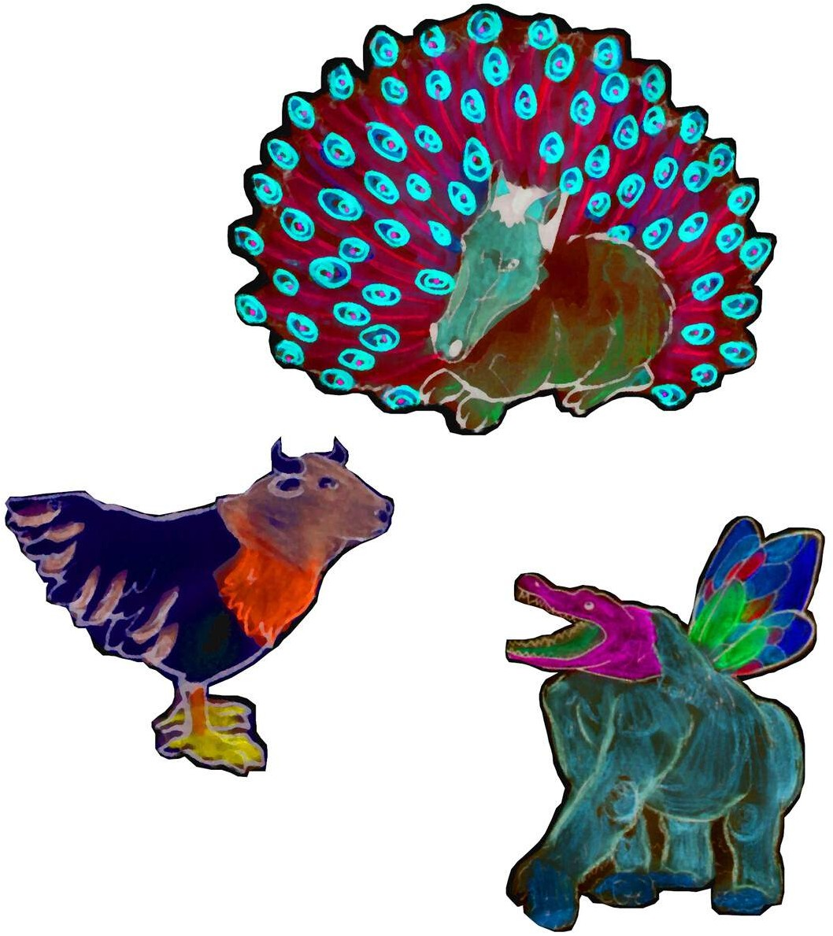

Animales fantásticos

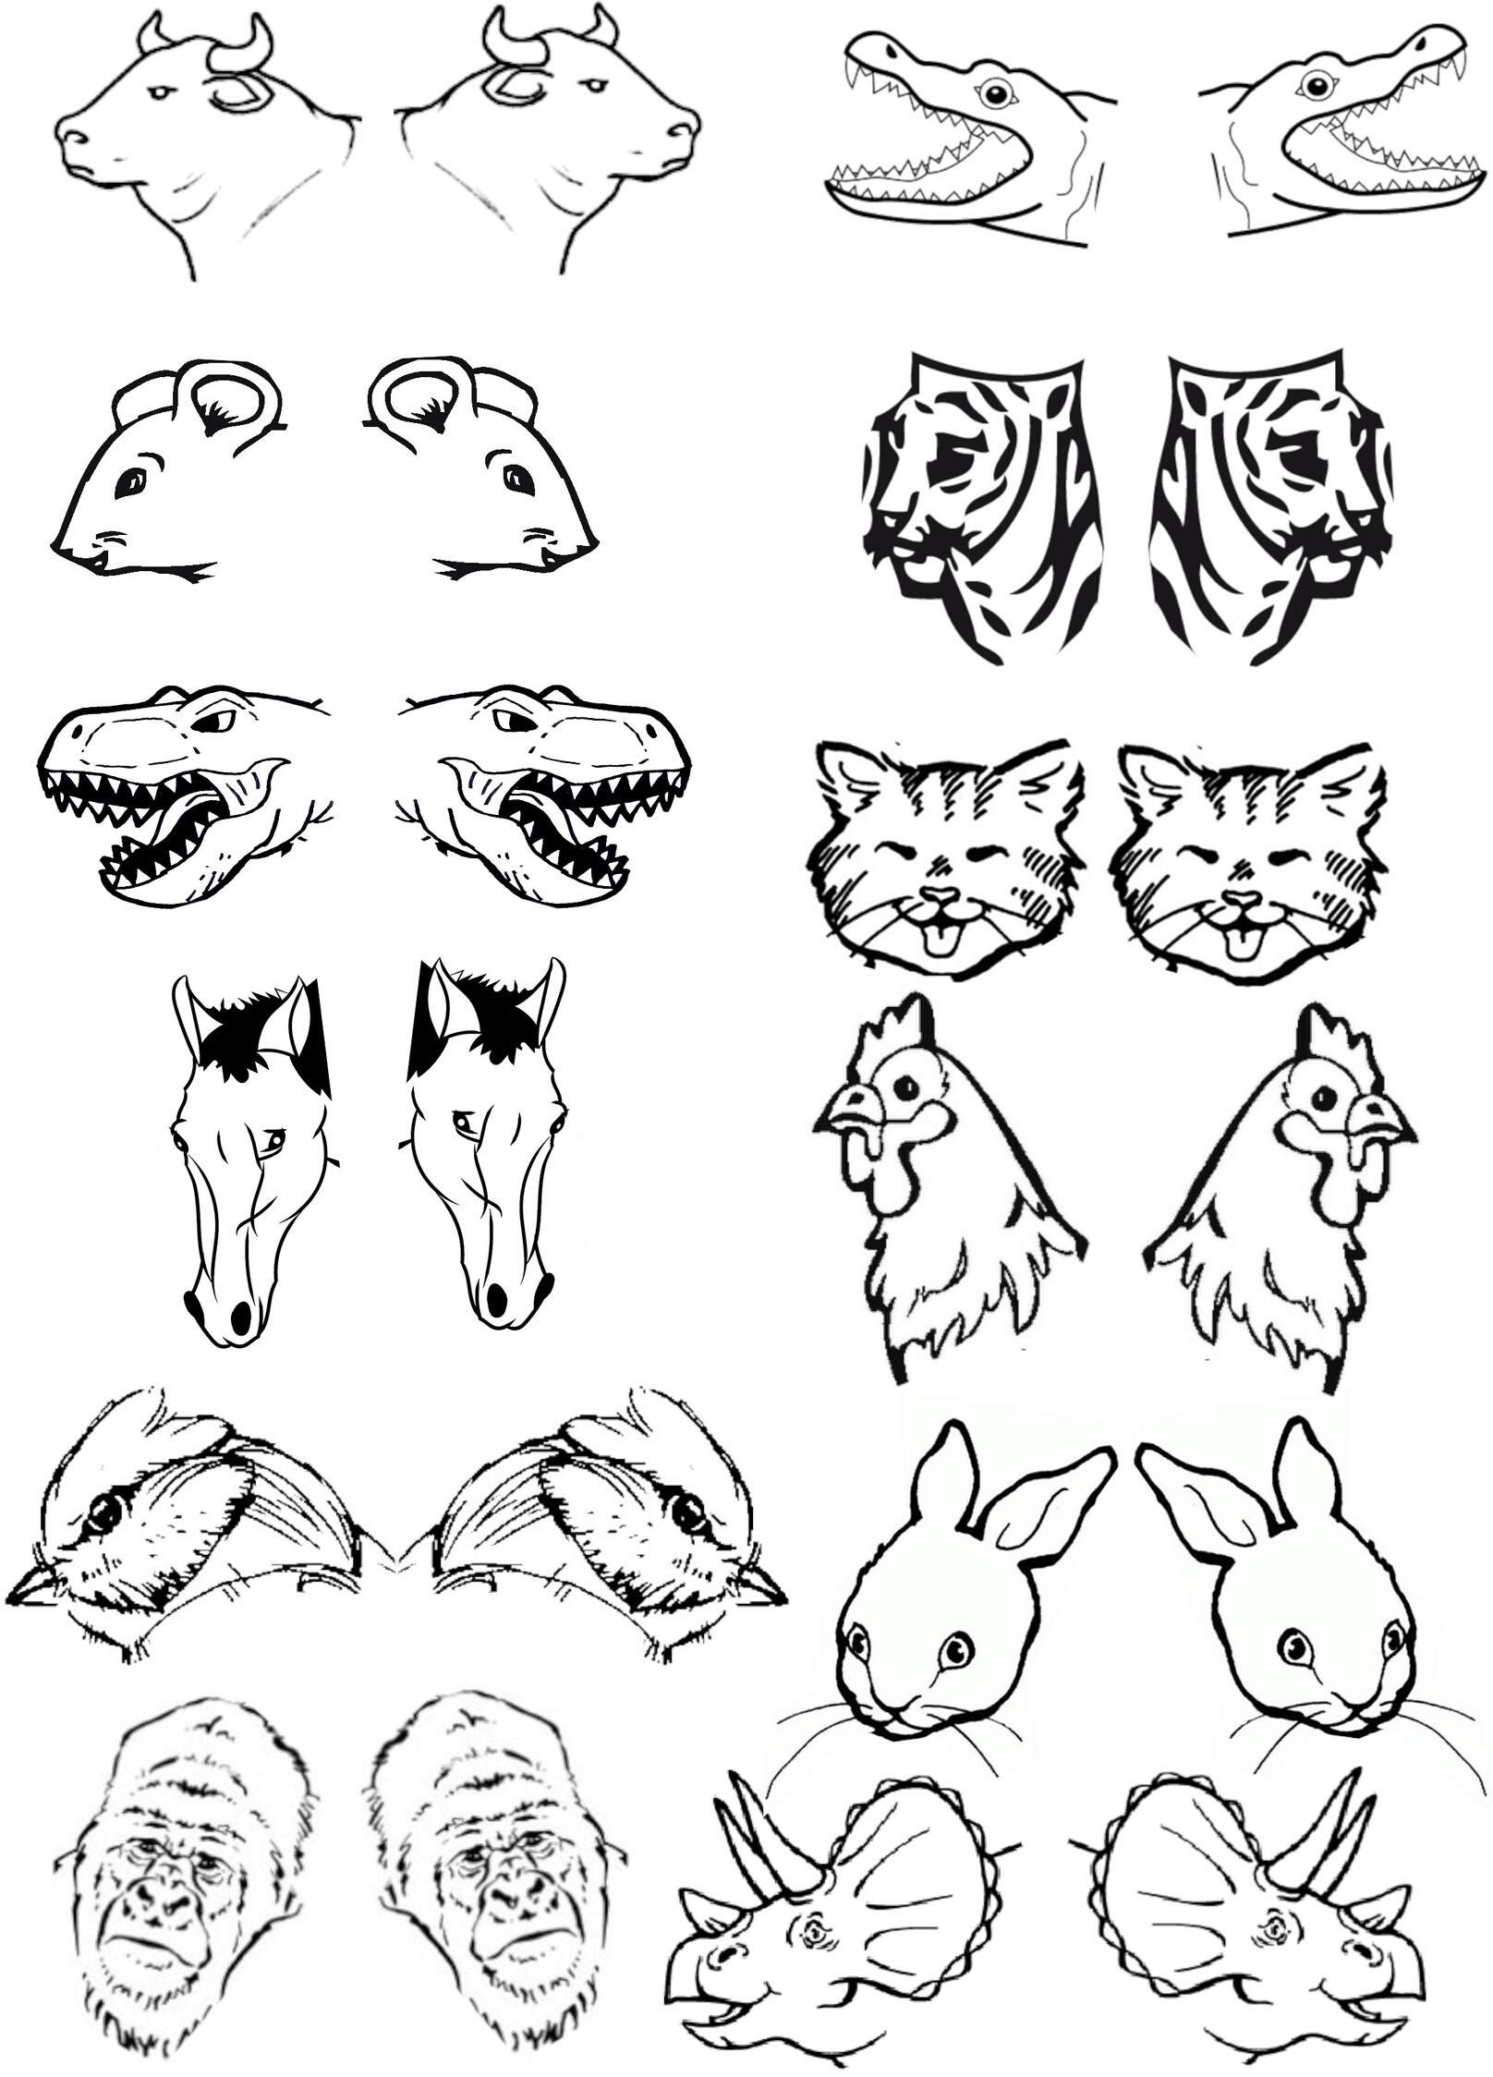

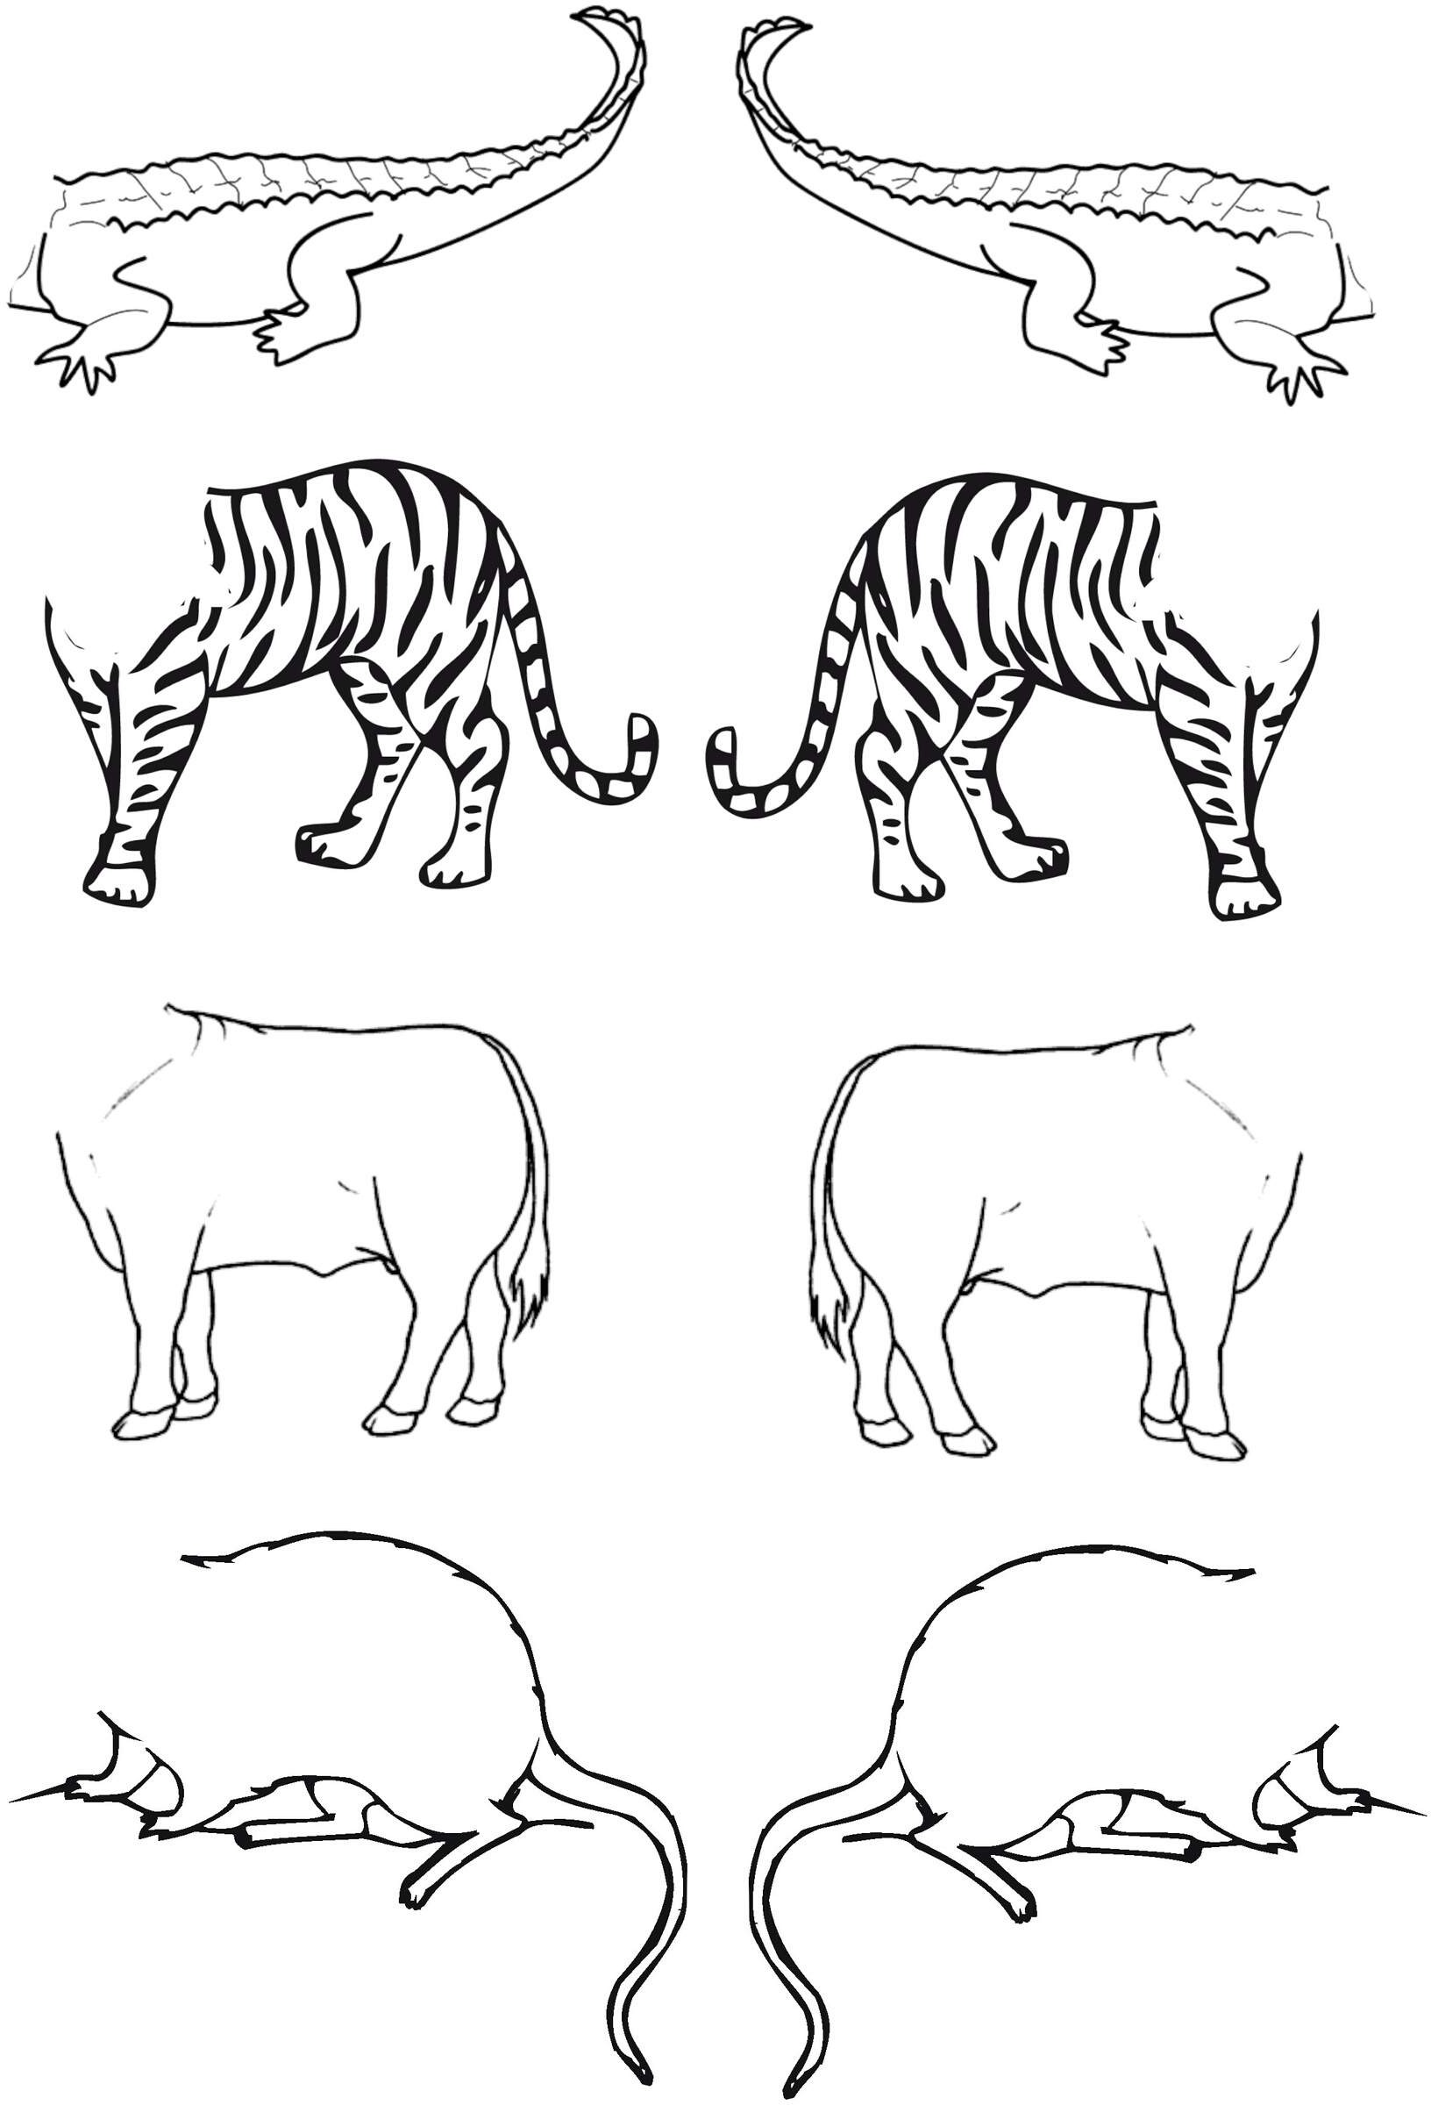Animales fantásticos

Animales fantásticos

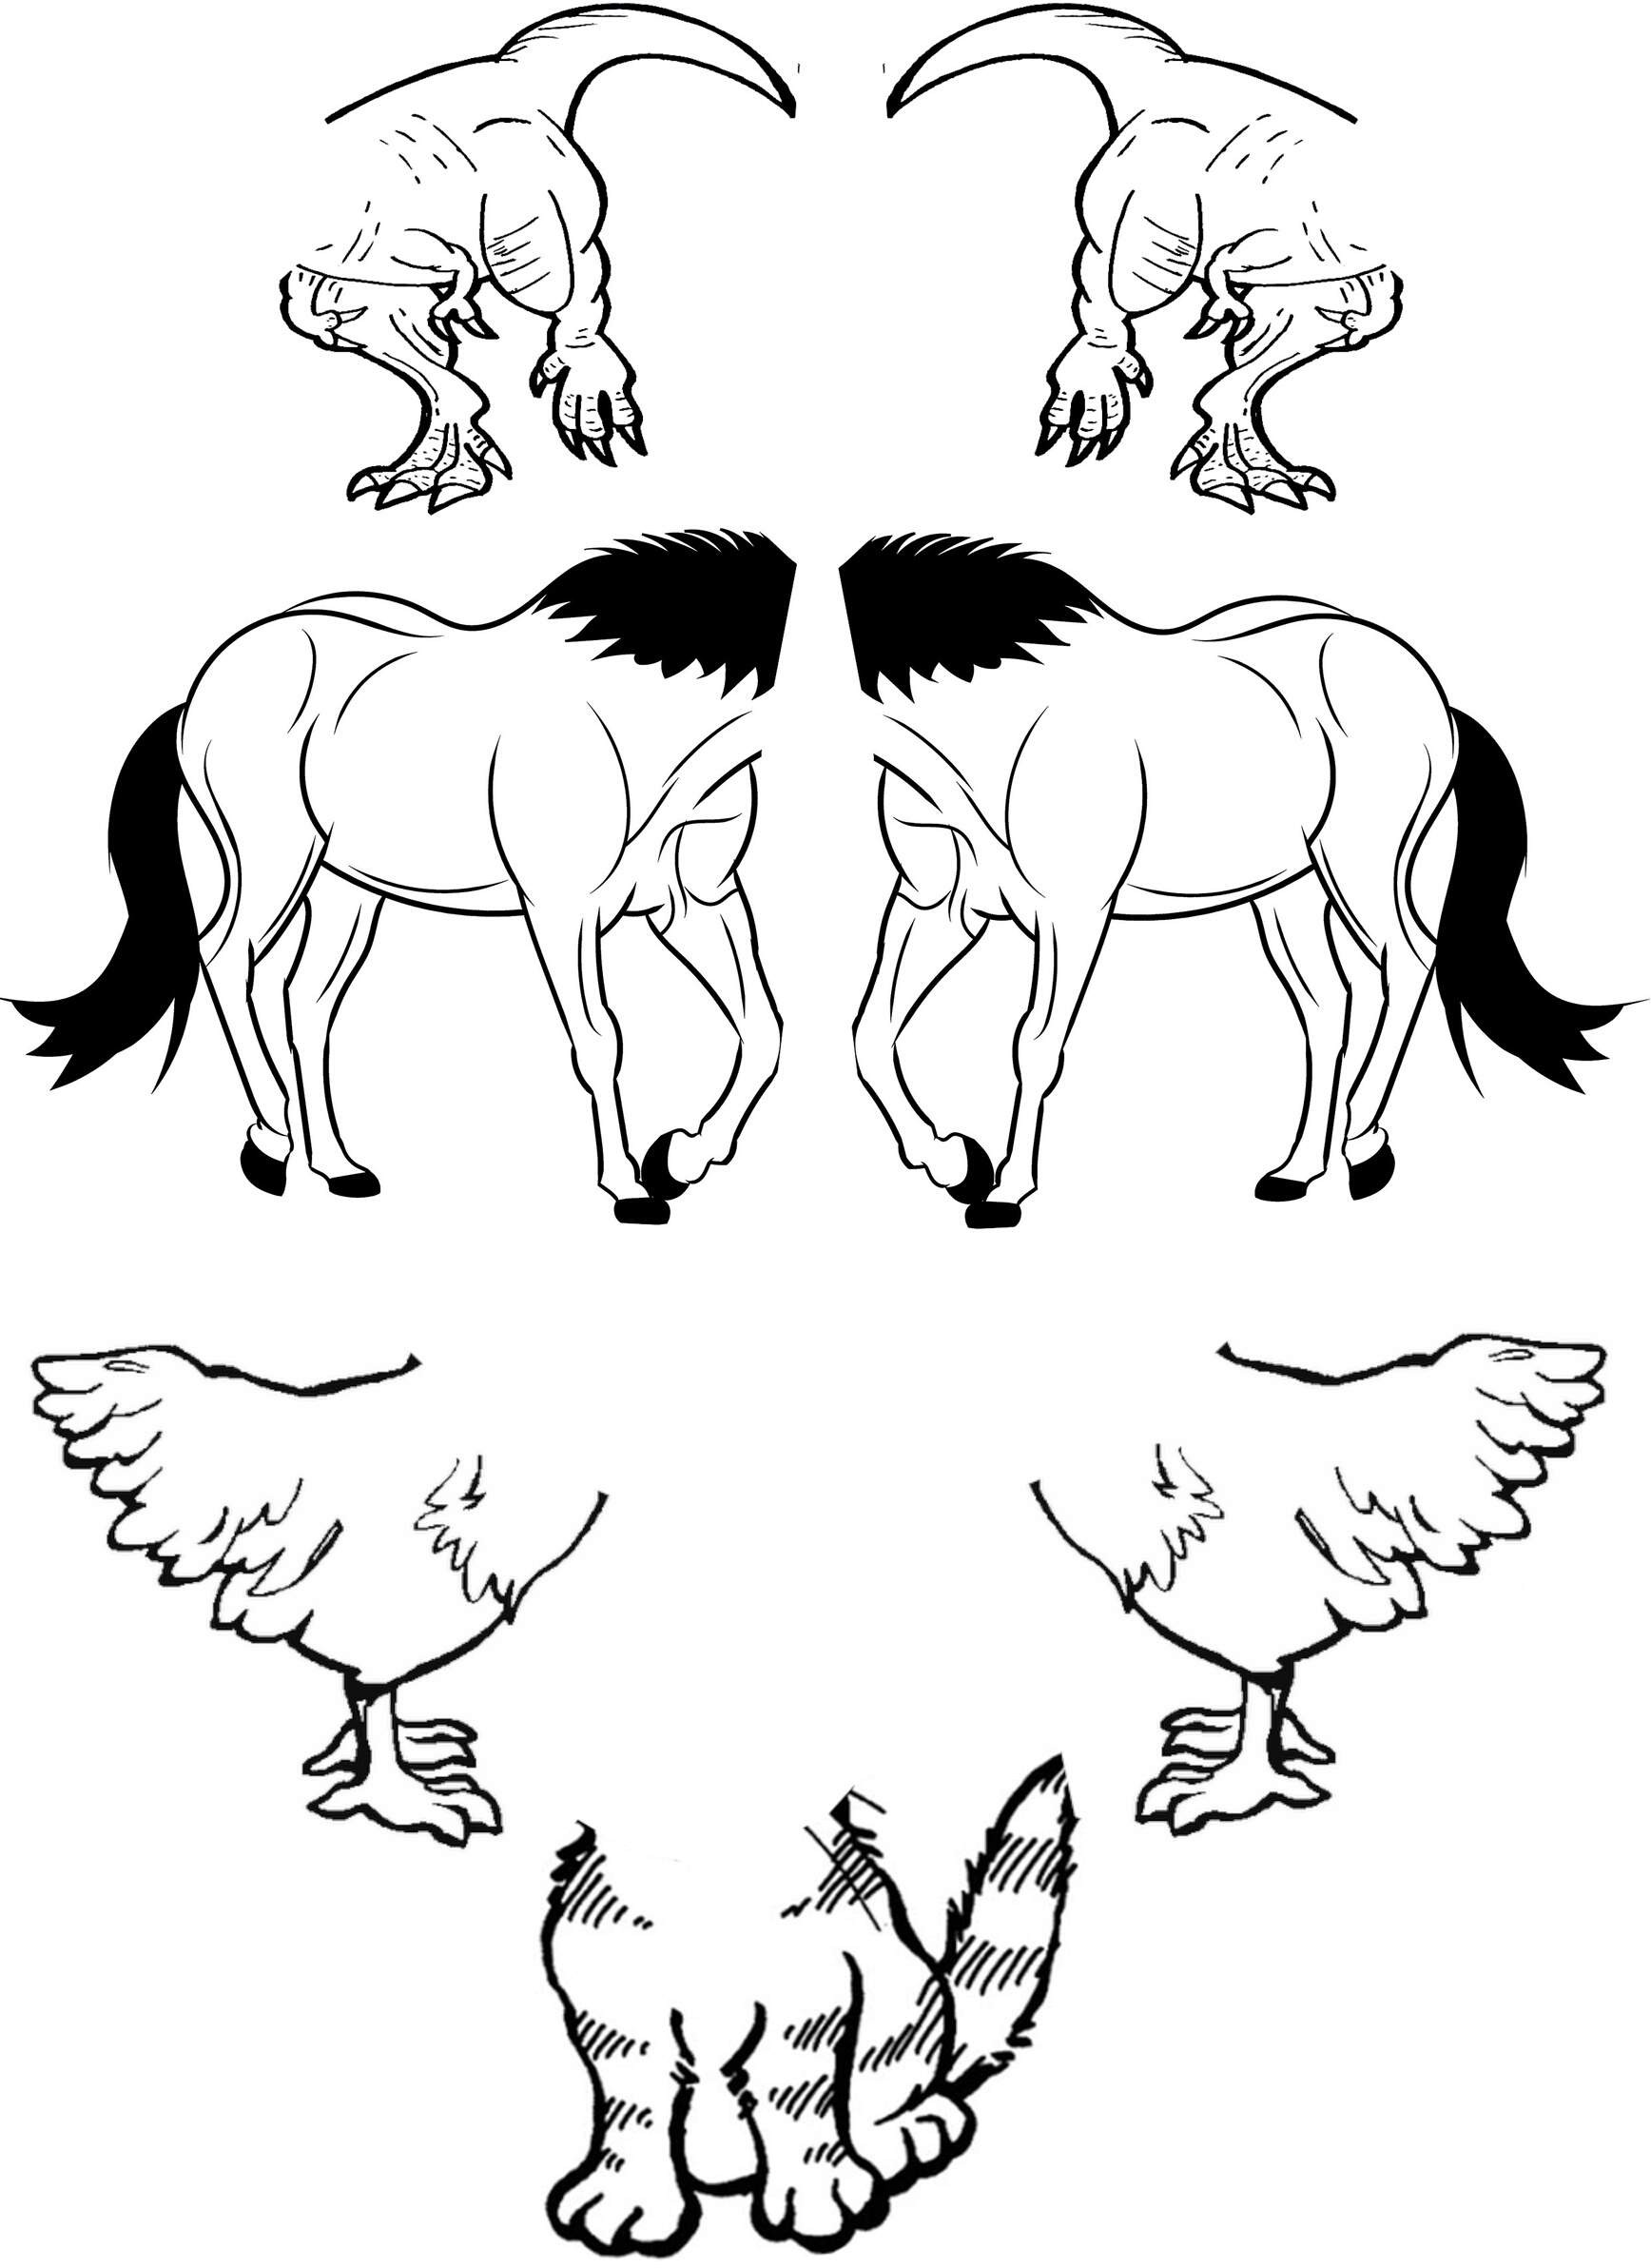

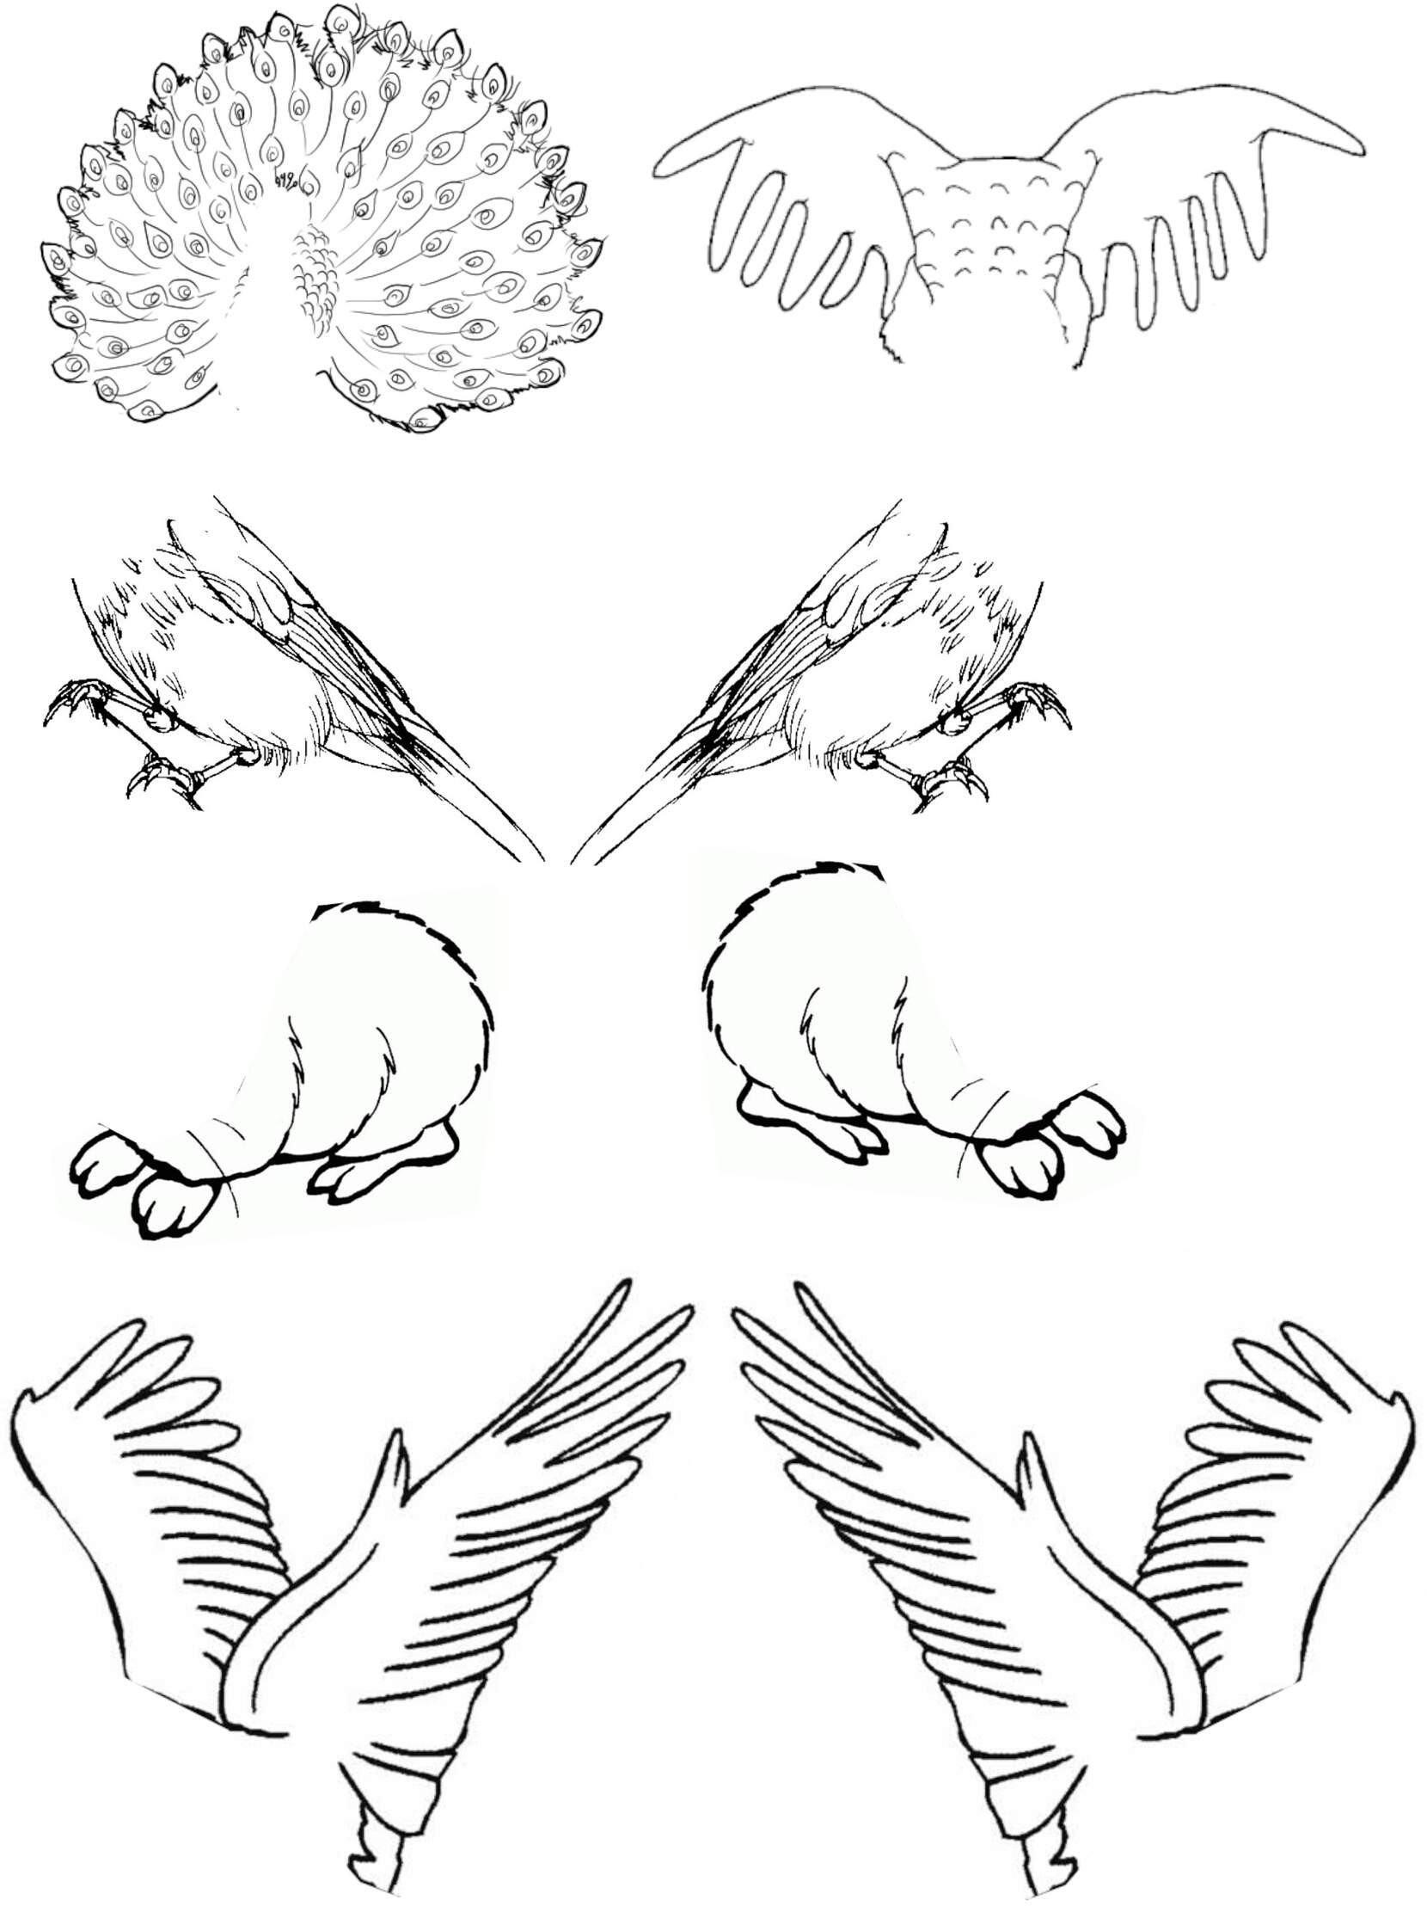Animales fantásticos

Animales fantásticos

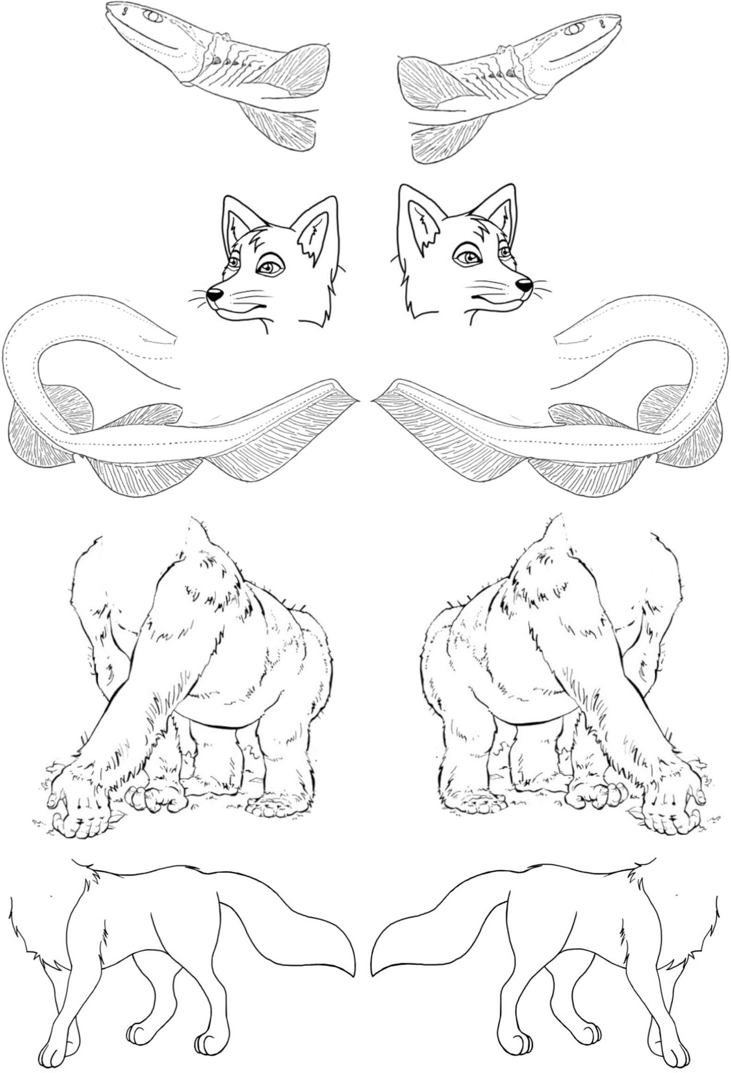

Mis animales fantásticos

¡Móntalos aquí y cuéntanos sus historias!

¡Veo veo!

¿Has jugado a mirar las nubes y describir las formas que tienen? En ellas podemos ver caras, animales, objetos y todas las cosas que nuestra imaginación desee. Este es el juego del ¡Veo Veo! donde podrás adivinar qué esconde cada mancha que te proponemos. ¡Es más! puedes inventar tus propias manchas para jugar a encontrar nuevas figuras y formas.
Realización: Coge un bolígrafo, rotulador o lápiz y convierte las manchas de pintura
en lo que tú quieras. Si no puedes imprimir esta página coge pintura y mancha tus manos u otros objetos que puedan servirte de sellos (patatas, esponjas, telas, goma eva) y crea manchas a partir de las que puedas trabajar. Prueba a girar las formas cuantas veces necesites para encontrar las figuras escondidas en ellas.

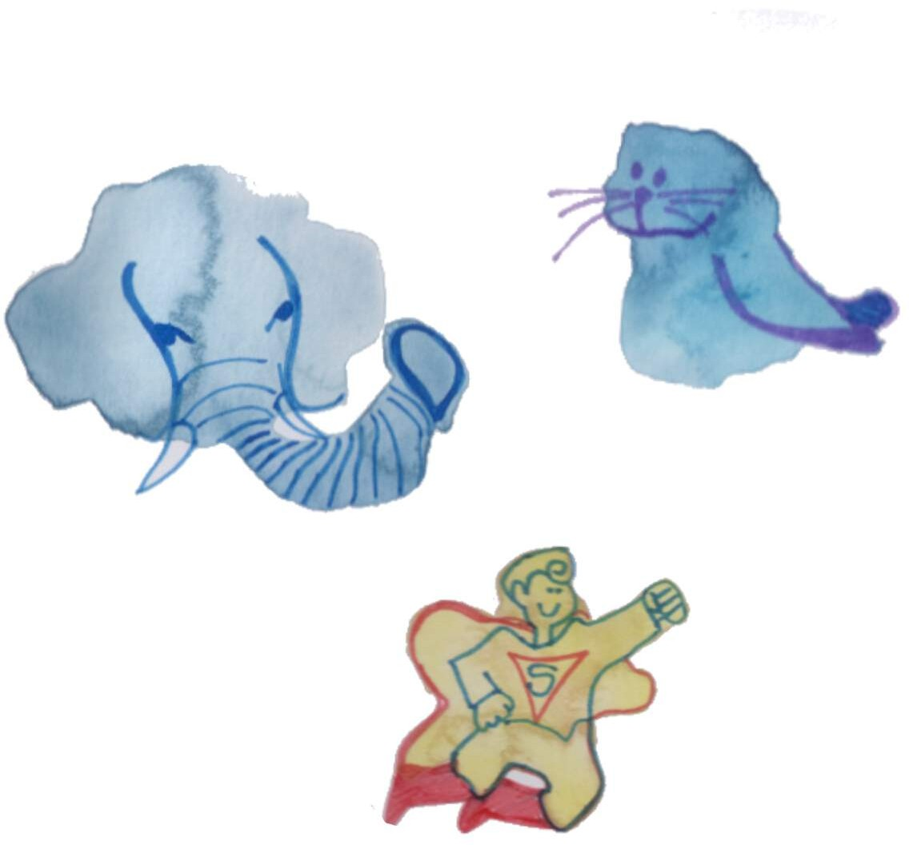

¡Veo veo!

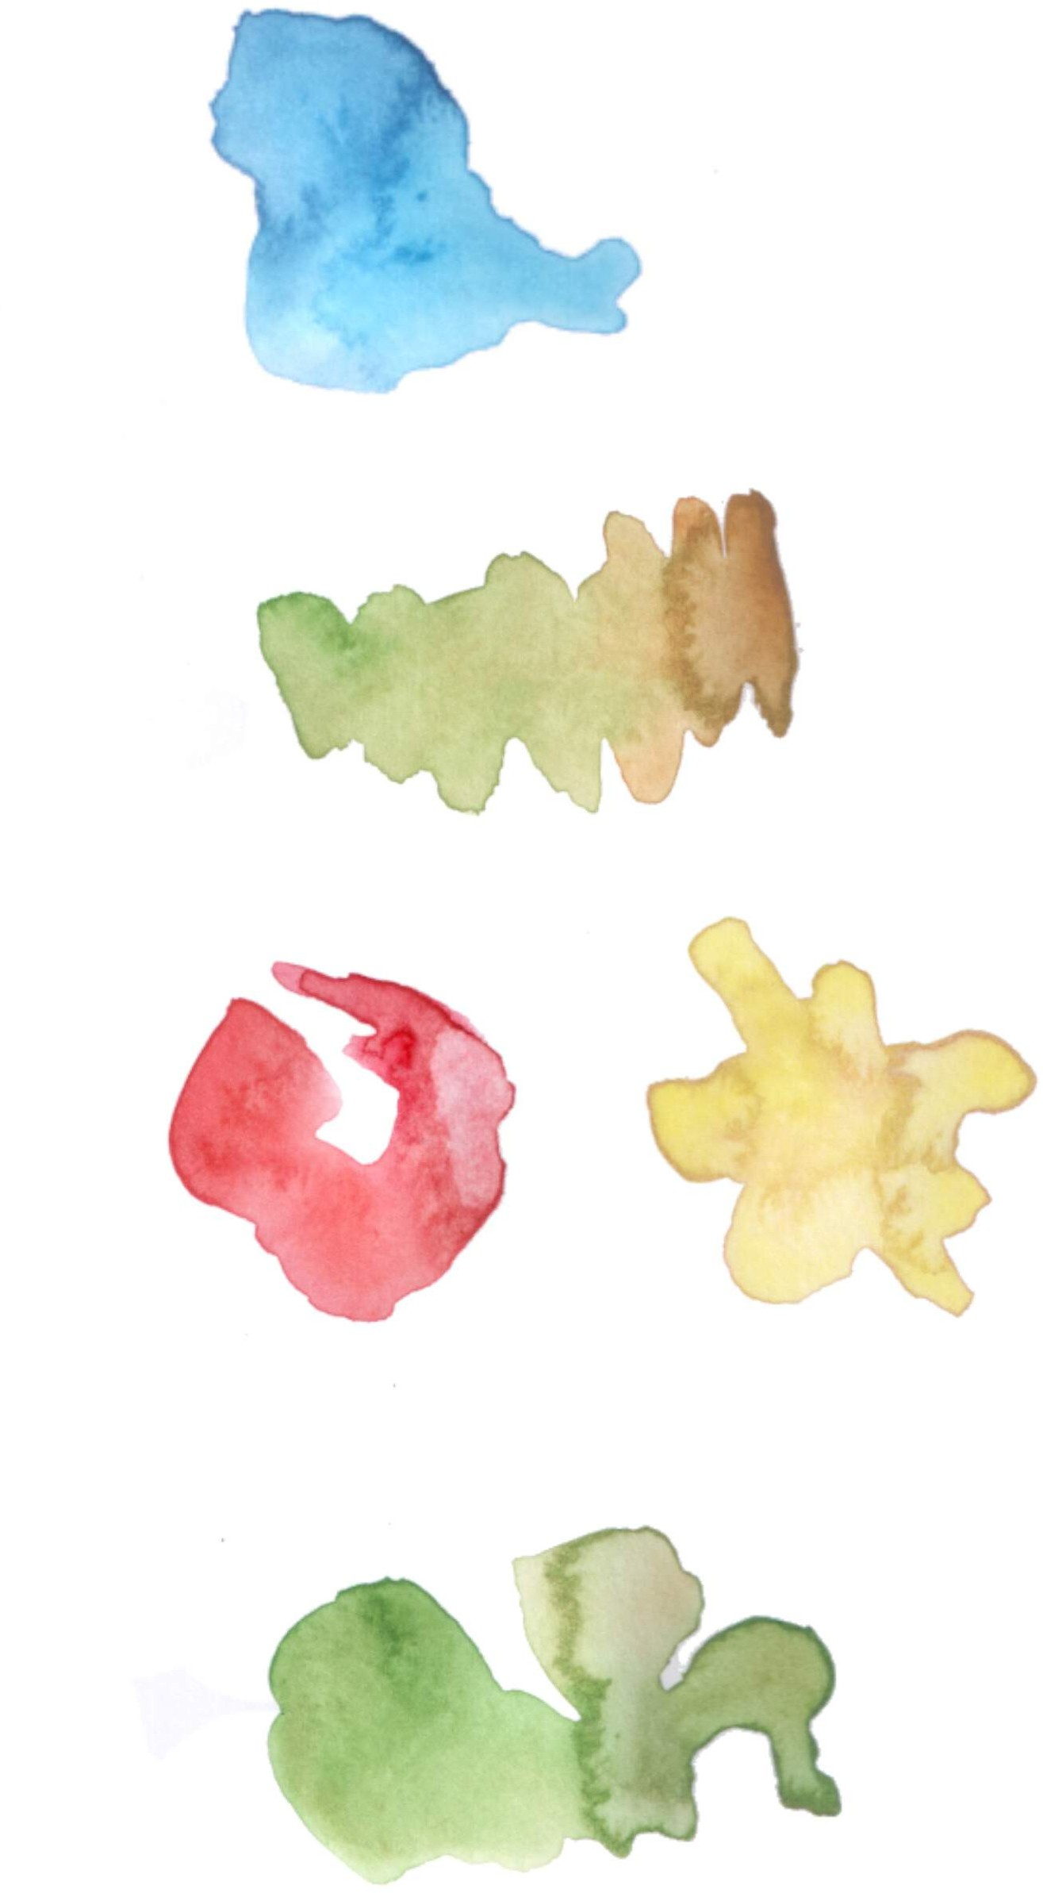

¡Veo veo!

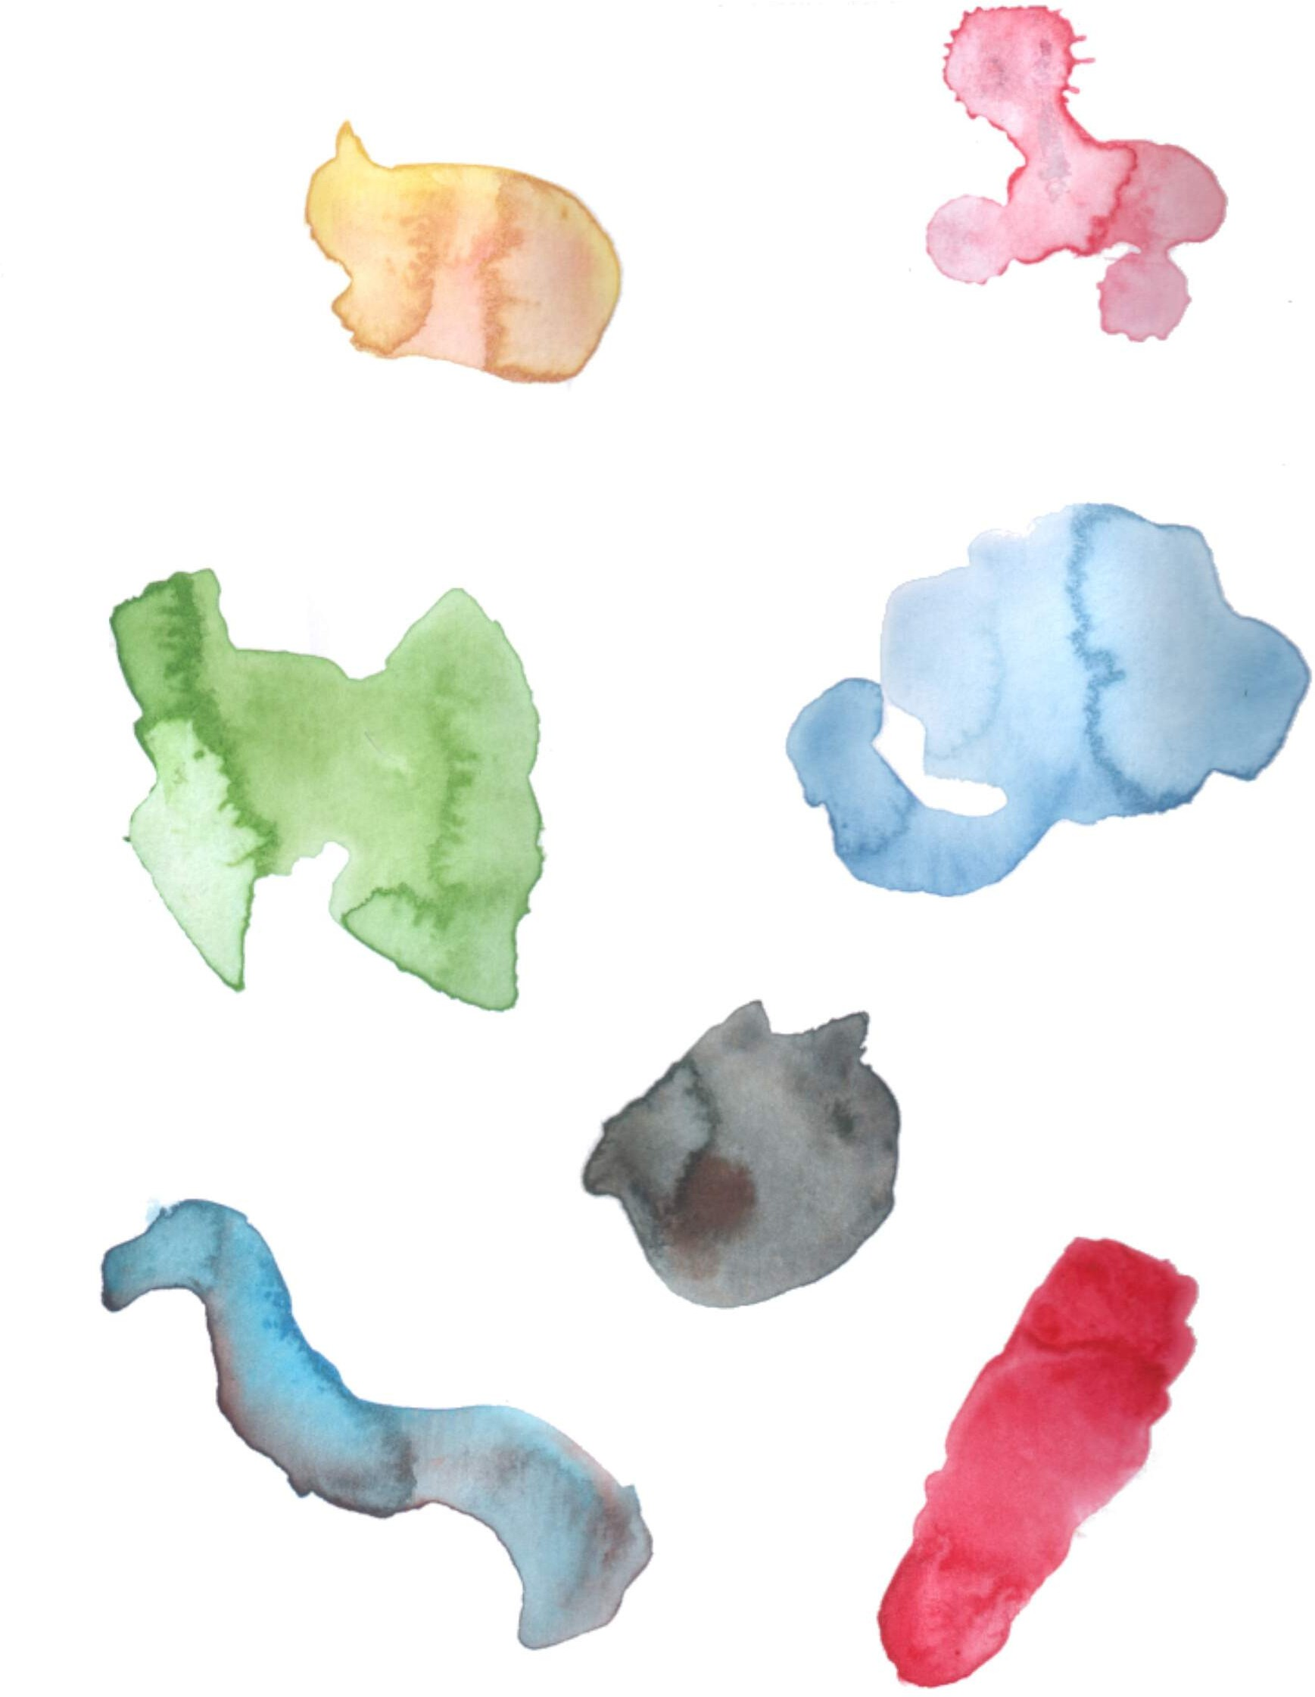

¡Veo veo!

¡Prueba aquí tus experimentos con manchas!

Garabatos sorpresa

Este divertido juego te invita a soltar la mano y la mente para experimentar la libertad creativa. Se trata de tomar un lápiz con la mano no dominante y cerrar los ojos frente al papel. A continuación, en un ejercicio de plena confianza, dejarás que tu mano dibuje durante un rato largo evitando controlar el resultado.
Una vez abras los ojos podrás observar todo tu recorrido e incluso adivinar
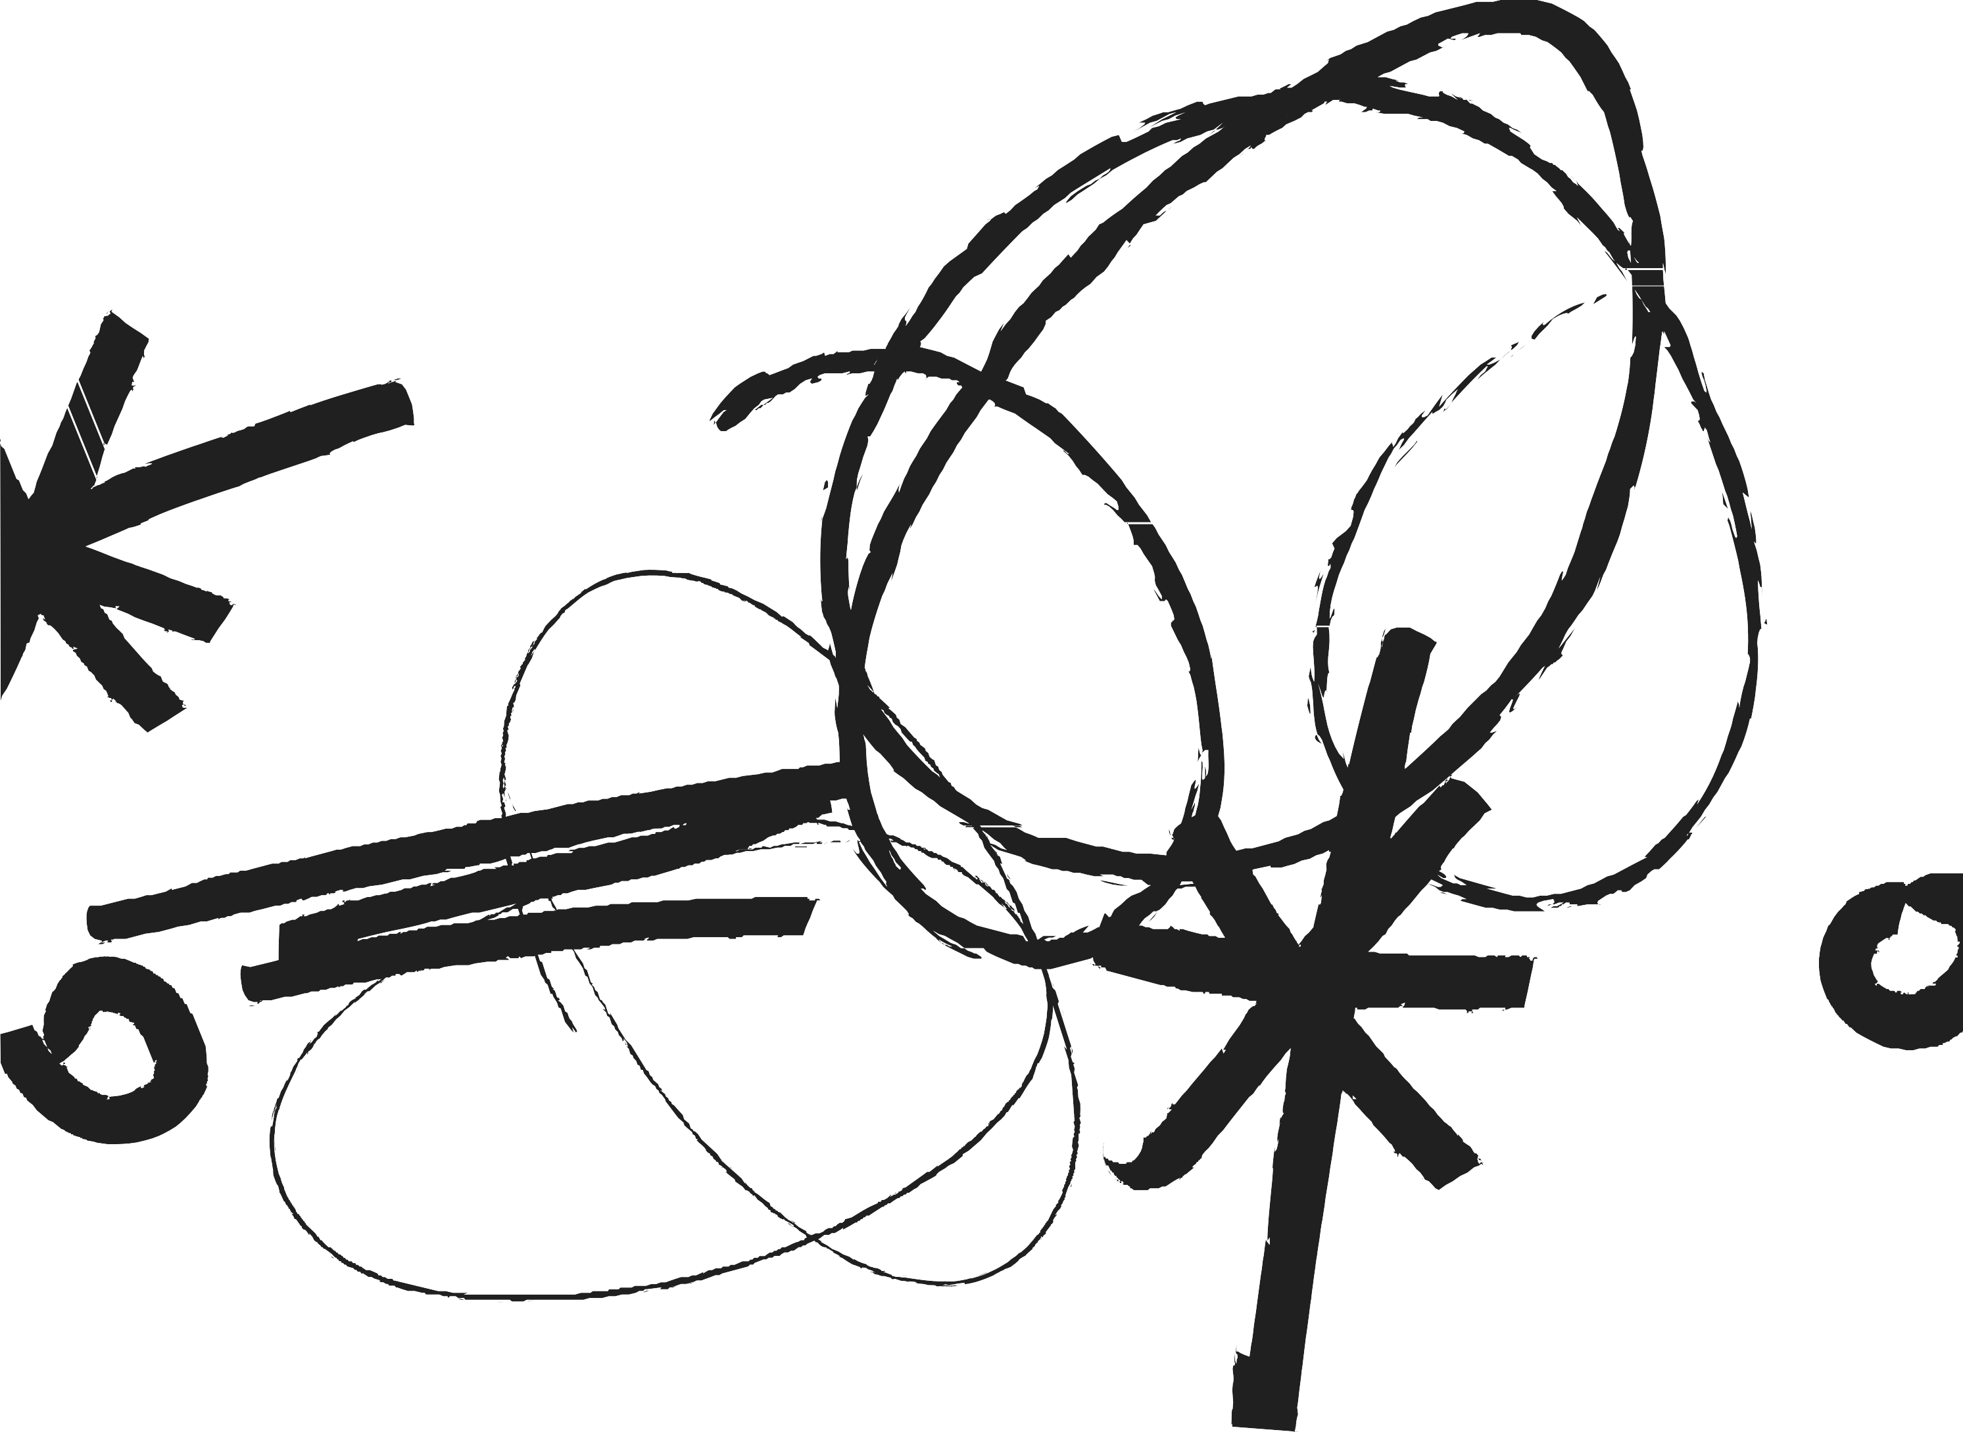
imágenes ocultas en tu espontánea obra. Toma lápices de colores o témperas y ahora con tu mano dominante y tus ojos abiertos agrega todos los detalles que desees añadir a tu obra. ¿Te atreves?

Garabatos sorpresa

¡Usa esta hoja para garabatear!

Arcoíris de trencadís

Construye un bonito arcoíris de trencadís y a la vez repasa la paleta cromática. Antes de comenzar recolecta revistas, periódicos y papeles. También puedes utilizar material reciclado como envoltorios, envases o servilletas. Esta propuesta puedes hacerla tanto de manera individual como grupal.
Realización:
Recorta los papeles que tengas a mano guiándote por sus colores. Puedes hacerlo como más te plazca utilizando las tijeras o rasgando directamente el papel. Comienza seleccionando un color y recolecta todos los matices posibles de ese tono. Continúa color a color completando toda la paleta cromática. Finalmente construye un arcoíris en el que puedas ir degradando los tonos uno a uno pasando por todos los colores. ¡Disfruta de este gran festival de color!

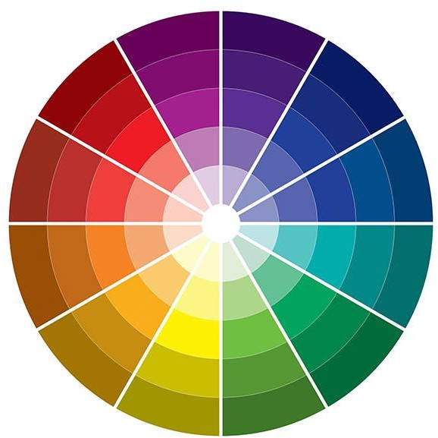

Arcoíris de trencadís

¡Usa esta hoja para construirlo!

Caras descaradas

Inspirándonos en los famosos retratos cubistas de Picasso podemos dejar volar nuestra imaginación para crear rostros nunca antes conocidos. Antes de comenzar recolecta revistas, periódicos y papeles. También puedes utilizar material reciclado como envoltorios, envases o servilletas.
Realización:
Recorta las revistas que tengas a mano recolectando los rostros que vayas encontrando en ellas. También puedes recortar los elementos de la cara que más te interesen por separado. Si quieres ir un paso más allá, con el mismo gesto del resgado de papel puedes conseguir formas para incluir en tu rostro como pómulos, dientes o pelo. Crea toda la cantidad de retratos que quieras, ponlos unos cerca de otros y juega a inventar sus historias. También puedes intentar presentarlos entre ellos ¿Porqué no?

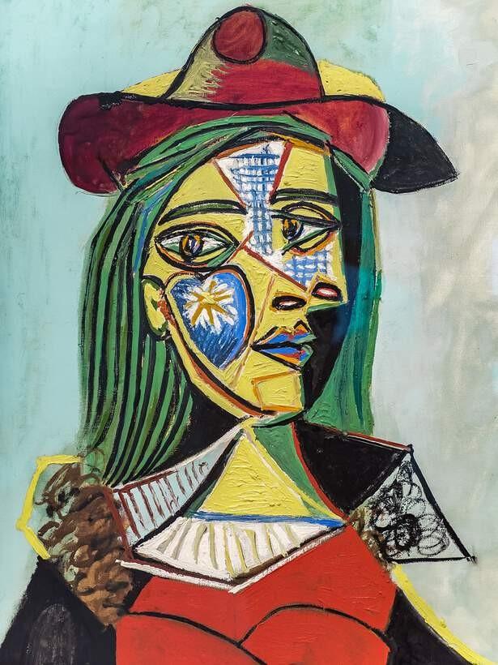

Pablo Picasso. Mujer con sombrero y cuello de piel, 1937.

Caras descaradas

¡Prueba a construirlas aquí!

Taumatropo

Este divertido y sencillo juego reproduce el movimiento mediante dos imágenes, las cuales por separado funcionan de manera independiente pero al moverse completan una secuecia.
Realización:
Recorta 2 círculos de 10 centímetros de diámetro y haz dos agujeros en los extremos. Pega los círculos unidos por su partes posteriores y amarra las gomas en los agujeros. Elige los dibujos que irán en cada círculo teniendo en cuenta que al moverse se verán como uno solo. De esta manera puedes imaginar situaciones que queden incompletas en el primer círculo para terminar de realizarse en el segundo. Te proponemos un par de plantillas para montar. ¡Te animamos a inventar tus propias secuencias!

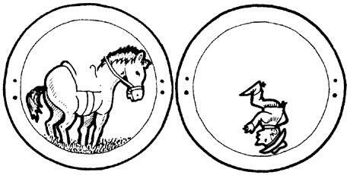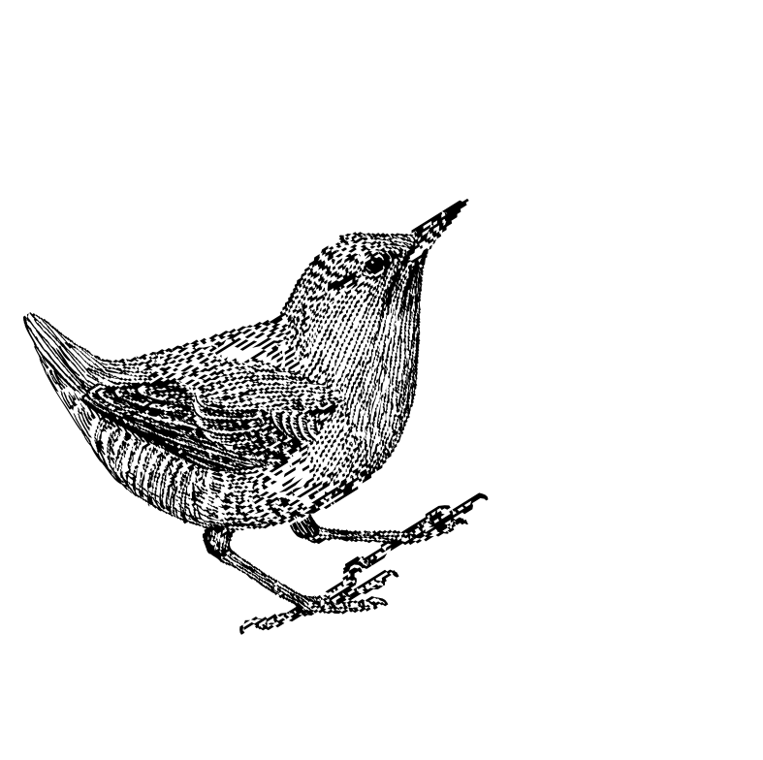

Taumatropo

¡Diseña aquí los tuyos!

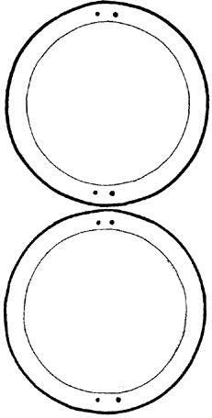

Caja de tesoros

Confeccionaremos una caja para poner en ella nuestros más preciados tesoros. Podrás guardar en esta caja todo aquello que sea importante para tí: objetos, cartas, imágenes, recuerdos y también todas esas cosas que quieras proteger y cuidar. Antes de realizarla podrás preguntarte ¿Qué me gustaría cuidar y guardar en mi caja de tesoros?
Realización: Recorta la plantilla que verás a continuación y doblala por las líneas
marcadas. Antes de pegarla puedes pensar en cómo te gustaría que fuera decorada por dento y por fuera. ¿Te gustaría que fueran diferentes su interior y su exterior?, ¿Te gustaría decorarla de una temática en particular?. Anímate a jugar con los elementos que tengas por casa para decorarla a tu gusto y preparándola para ser la mejor guardiana de tus tesoros.

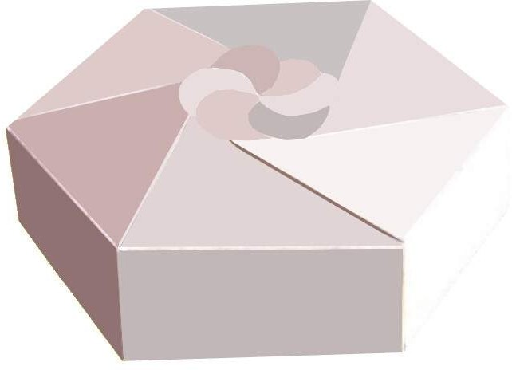

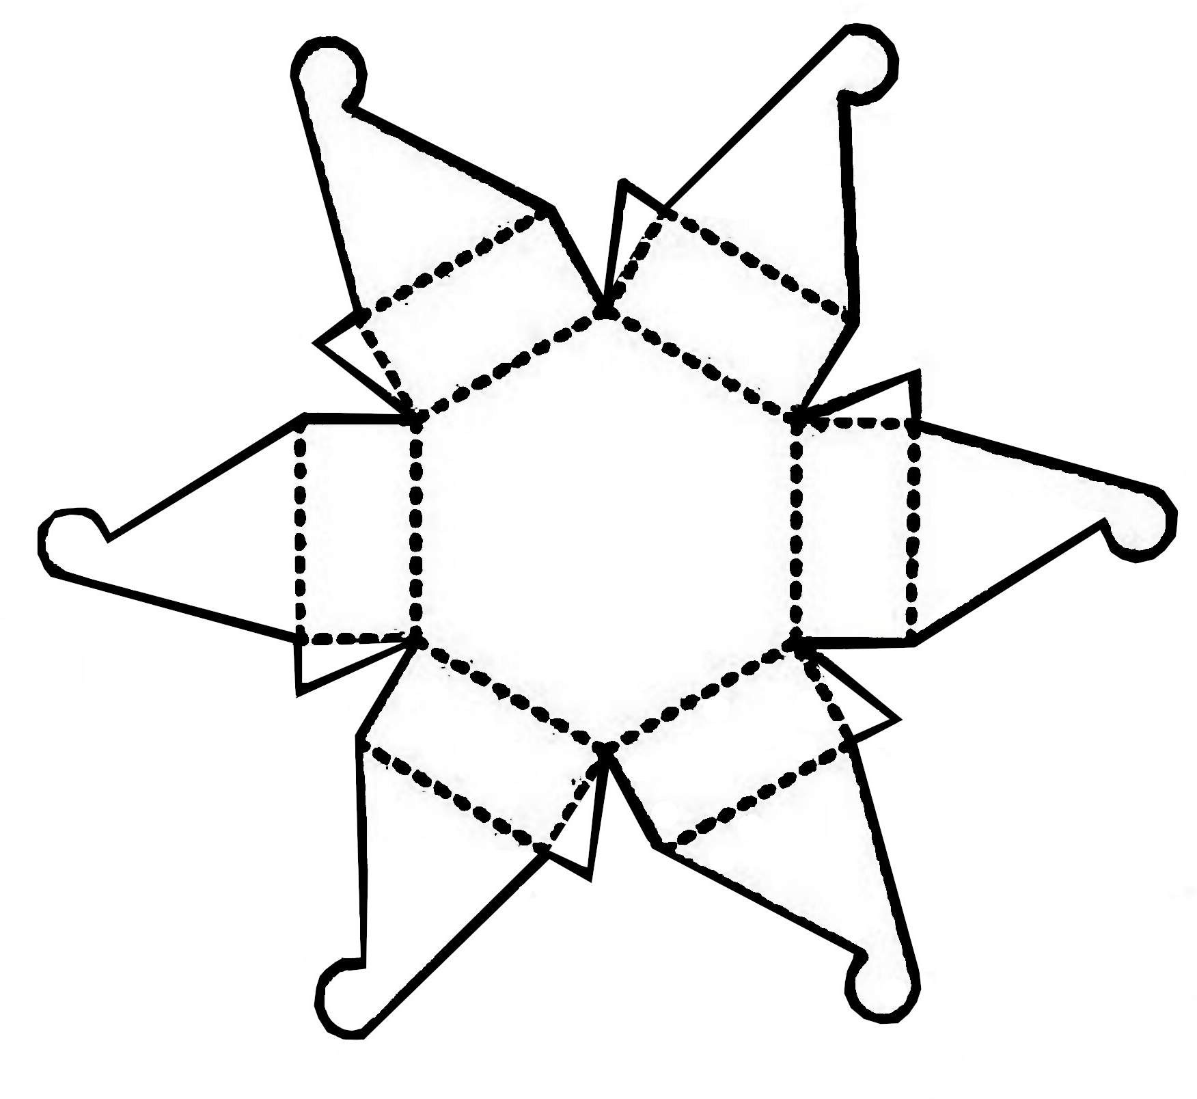

Caja de tesoros

Bibliografía

- María Montero-Ríos, Ana Hernández. Actividades artísticas y creativas en terapia ocupacional.
- Lorna Scobie. 365 días de Arte, libera tu creatividad cada día del año.
- Vicky Barber. Explórate a través del arte: guía práctica de terapia artística para favorecer tu crecimiento personal.
- Recursos de acceso libre de Internet

Dossier realizado por Alejandra Vicuña y supervisado por el Instituto para la Investigación y Desarrollo de los Procesos de Creación y Arteterapia IDECART. La recolección de recursos que se proponen no son para el uso comercial y se citan todas las fuentes utilizadas. La utilización de las propuestas de este dossier es sólo para uso recreativo.

